Ориентировка в пространстве
Игра: «Найди предмет»
В комнате расположены любые игрушки (около дивана, за стулом, впереди цветка, за полкой, на столе)
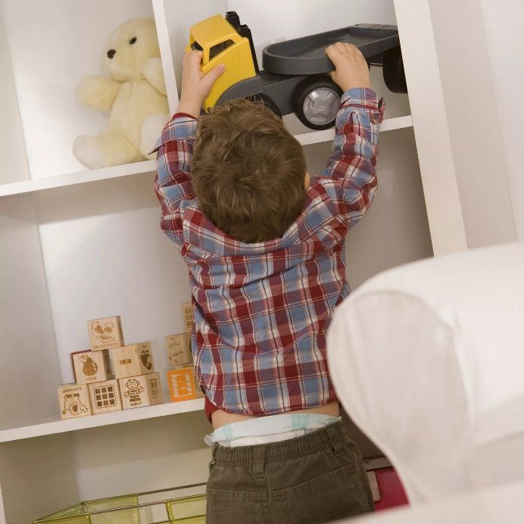
Задания: Найди около дивана зайчика. За стулом машинку. Впереди цветка куклу. За полкой книжку. На столе тетрадки.
- Вопросы: Где был зайчик? Где была машинка? Кукла? Книжка? Тетрадка?

- Усложнение: Положи зайчика впереди себя (сзади, слева, справа, под, около) и др.
Игра: «Самолеты на посадку»
Перед ребенком лист бумаги и маленькие самолетики (из картона или игрушки).
Задания: Самолет летит в правый (левый) верхний или нижний угол. Где самолет? Самолет полетел в середину листа. Где самолет? И т. д.
Аналогично можно играть с шайбой (черный круг из картона).
Шайба летит в разных направлениях. Где шайба?
Игровые задания детям:
- Топни правой ногой три раза.
- Дотронься левой рукой до левого уха.
- Подними вверх правую (левую) руку.
- Поставь на носок правую (левую) ногу.
- Дотронься левой рукой до правого колена.
- Повернись на право (на лево).
- Сделай три шага вперед, повернись влево сделай пять шагов и т. д.

